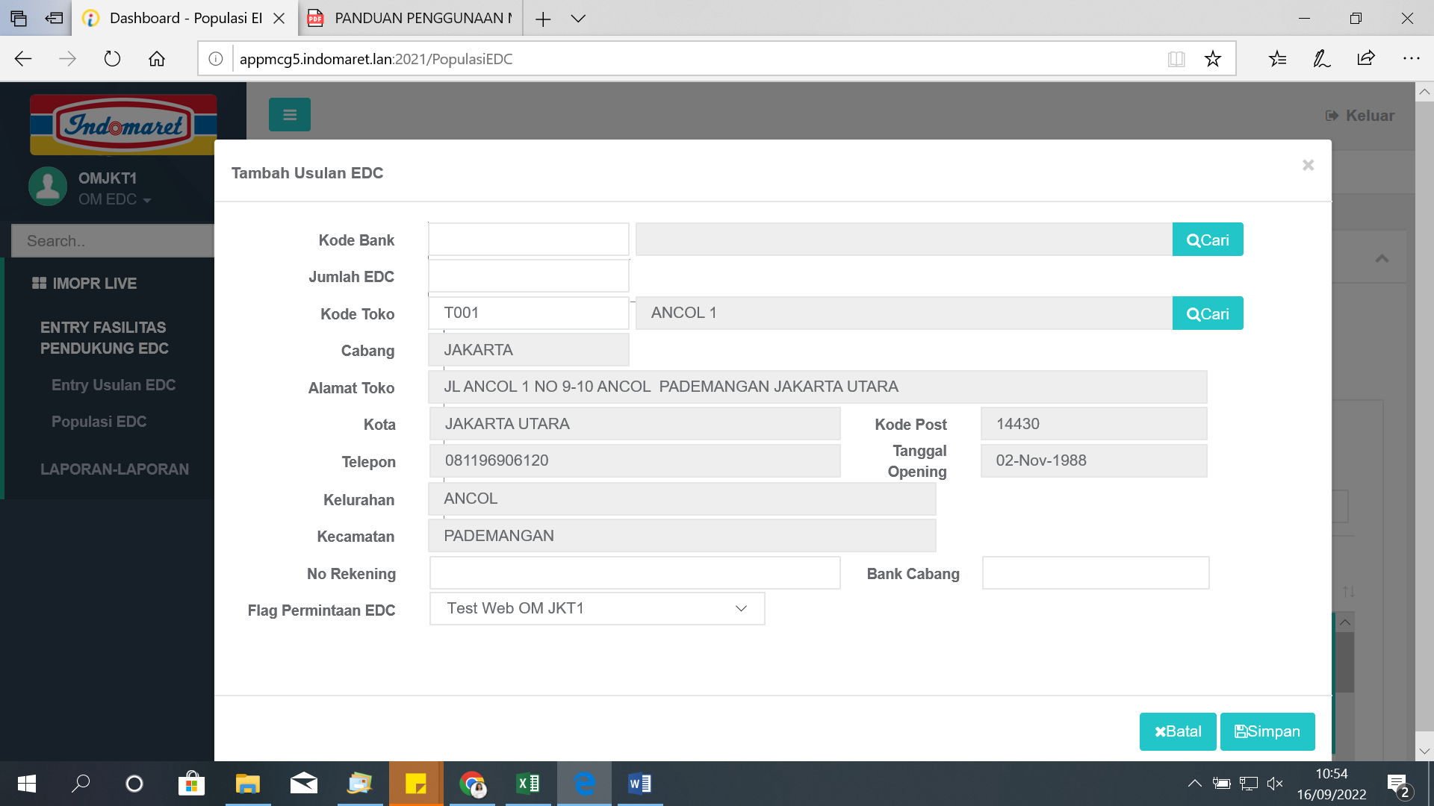

1. Kode bank diganti menjadi button menu kategori mesin EDC, terdiri atas 2 kategori yakni :
   1. BCA
   2. White label (BNI, Mandiri, BRI, Permata, CIMB, dll)

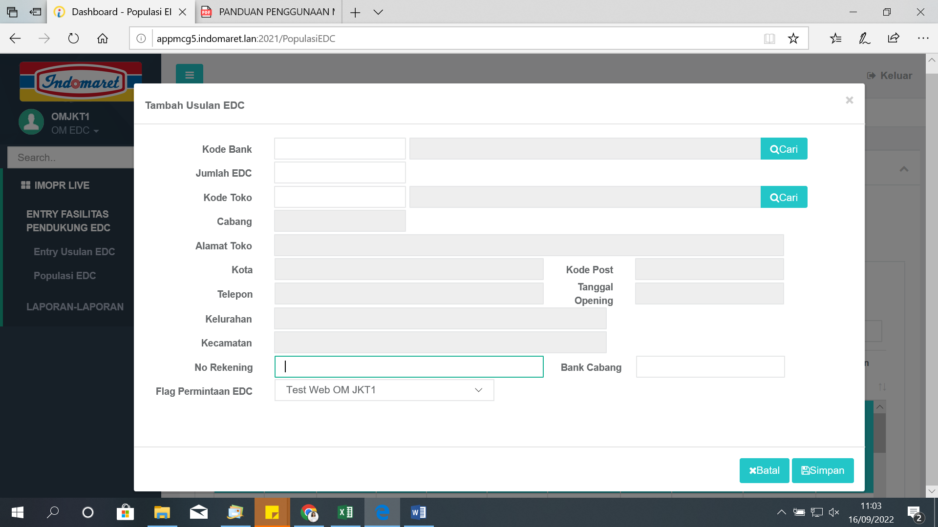

1. Menu no. Rekening dihapuskan dari kolom isian pada usulan permintaan EDC
2. User untuk OPR HO dan MKT HO diberikan akses untuk menarik laporan rekap usulan EDC